学生修订培养计划的操作说明

1、学生在”培养管理—培养计划学生维护”页面查看自己的培养计划课程信息，对于状态为“草稿状态”的培养计划可以进行维护。
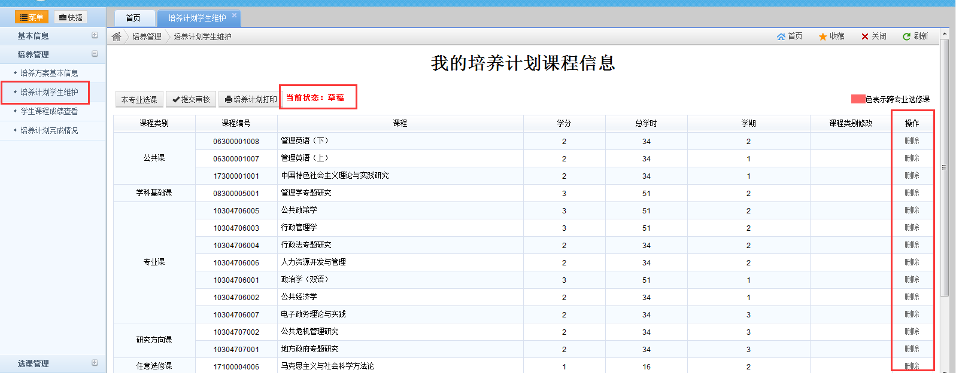
2、“本专业选课”，可以参照本专业的培养方案，维护培养计划：
